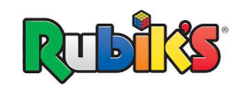

Rubik’s
Atelier initialement proposé par Chloé LAFARGE
… que nous remercions chaleureusement !

Objectif :

Découvrir ce casse-tête légendaire, symbole d’ingéniosité et de persévérance.
« Tout est possible avec de la logique et de la pratique ! »

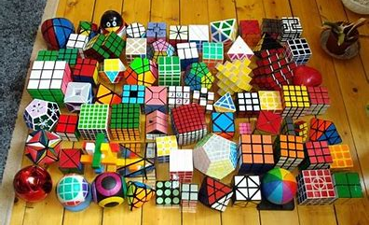
Mise en œuvre / Déroulé :

- Famille Rubik's

Petit inventaire des variantes du Rubik’s cube

- Présentation du Rubik’s cube

Un casse-tête pour mieux comprendre la géométrie
Quel est son inventeur ? Du prototype au casse-tête mondial
Description de l’objet – Nombre de combinaisons possibles
Anecdotes troublantes – Synthèse des différentes compétitions et records
Rubik’s cube en Mathématiques – Pourquoi apprendre à le résoudre ?

Les supports sont à la disposition de celles et ceux qui le souhaitent
( quiz + vidéos courtes )

- Elaboration d’une mosaïque Rubik's

Générateur en ligne : https://ruwix.com/rubiks-cube-mosaic-generator/
Recherche collective après des indications pour la réalisation d’une face donnée.
La mosaïque s’affine au fur et à mesure des passages de chaque groupe.
Exemple avec 49 Rubik’s cubes
( portrait d’Albert Claveille )
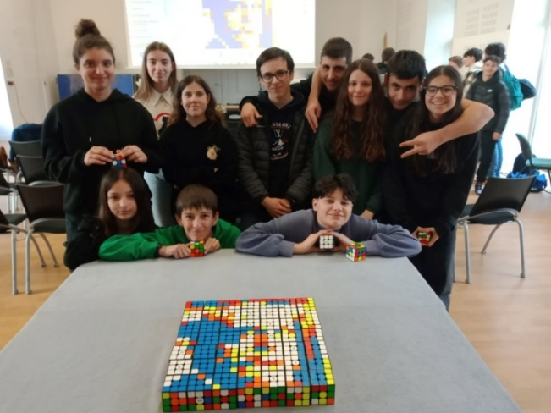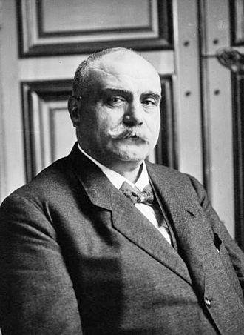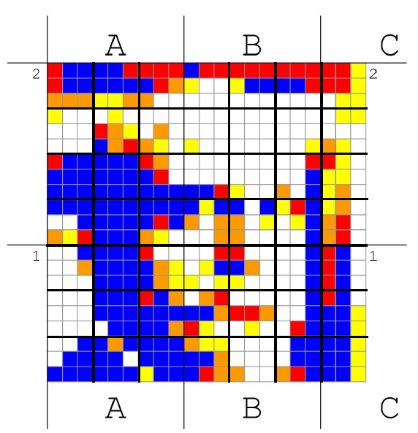

Retour d’expériences :

L’atelier a suscité un vif intérêt de la part des élèves.
Anticiper assez tôt l’achat du matériel nécessaire.

